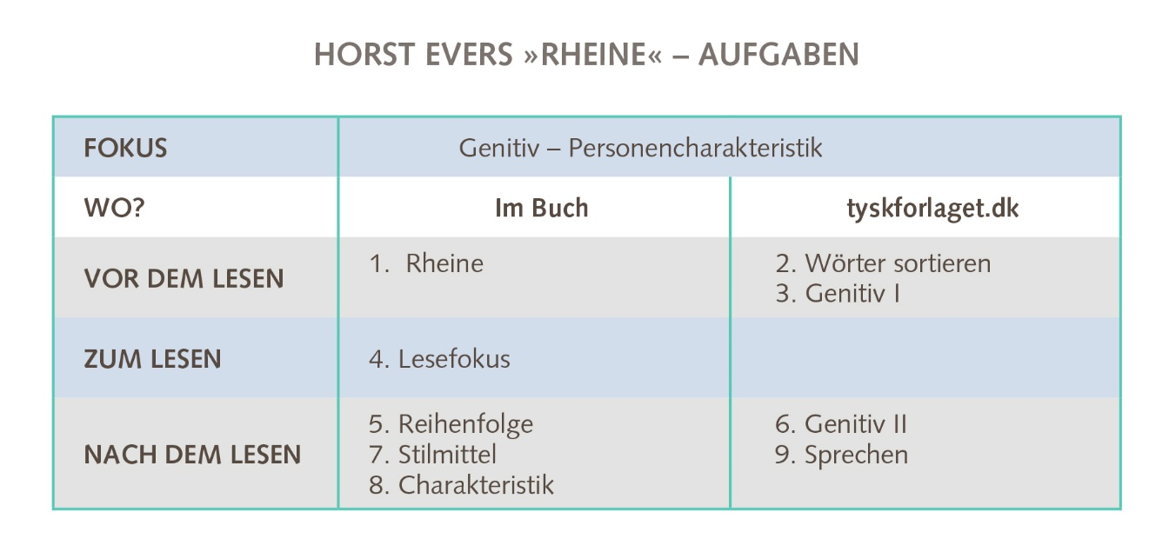

VOR DEM LESEN
Aufgabe 2
Wörter sortieren
In der Übersicht sind viele Wörter aus der Geschichte. Sortiere sie in folgende Kategorien:

Personen | Handlungen | Mengenangaben | Zeit und Ort
schauen | gar nichts | viele Stunden später | beobachten
im Restaurant | zählen | die Kellnerin des Restaurants | die Reporter
im Zug | um 22 Uhr | sitzen | gegen Mitternacht
lachen | die Mutter des Kindes | eine reguläre Portion | aufessen
die Menschen | der wahre Held der Geschichte | bestellen | der Erzähler der Geschichte
der Vater des Kindes | verschwinden | völlig überfüllt | eine Kinderportion
ein halber Kubikmeter | die Toilette | die Hälfte | die Küche

Aufgabe 3
Genitiv I
- Wie viele Konstruktionen mit dem Genitiv gibt es in der Übersicht in Übung 1?
- Übersetze sie ins Dänische.
- Erkläre das Genitivkreuz:
Restaurantens borde



Die Tische des Restaurants

NACH DEM LESEN
Aufgabe 6
Genitiv II
- Fülle die Tabelle aus.

 | Femininum | Maskulinum | Neutrum | Plural
Nominativ | die Mutter | der Vater | das Kind | die Kinder
Genitiv

- Sätze
Bilde Sätze mit dem Genitiv.

- Übersetzung
Alle Sätze enthalten Genitivkonstruktionen. Markiere sie, bevor du übersetzt.

- Historiens fortæller sidder i toget og hører at absolut intet sker i Rheine.
- I byens restaurant ser han en familie.
- Barnet og barnets fader skændes om portionernes størrelse.
- Restaurantens servitrice løser problemet.
- Historiens fortæller ser, hvordan faderen spiser og spiser.
- Restaurantens borde er optaget – også ved midnat.
- Avisens og radiokanalernes reporter laver interviews med moderen og servitricen.
- Faderens humor viser sig, da han spiser alt – undtaget fra en nudel og bestiller dessertkortet.

Aufgabe 9
Sprechen
Ergänze Stichwörter in der Mindmap.
Sprich über den Text »Rheine« mit Hilfe der Mindmap.

